29.01.2025
Outlook App på mobil – Konfigurations vejledning:

Har du i forvejen opsat en konto til exchange, skal den først slettes:

Slet synkronisering opsætning i den mail klient du aktuelt har brugt til at læse mail og kalender på din mobiltelefon.

Mail klient kan være Iphones mail klient, eller Android mail klient, eller Microsoft Outlook APP klient eller en helt anden 3. parts mail klient på mobiltelefonen.

Side 2 til 6 viser et eksempel på hvordan du fjerner synkronisering i Microsoft Outlook APP til mobil.

Side 7 til 10 viser hvordan du tilføjer Synkronisering til din mail i Microsoft Outlook APP

Microsoft Outlook APP kan du downloade fra det Store, hvor du normalt downloader APP fra, til din mobiltelefon.

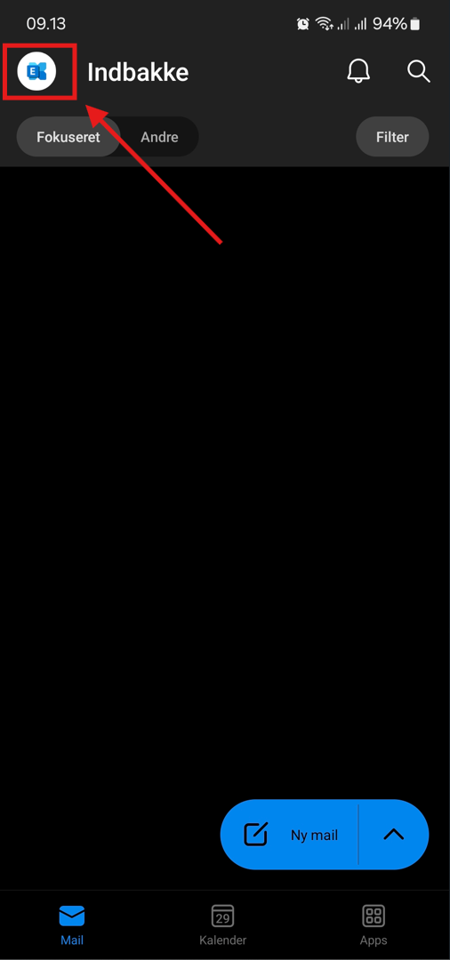 | 1. Tryk på Exchange ikonet.
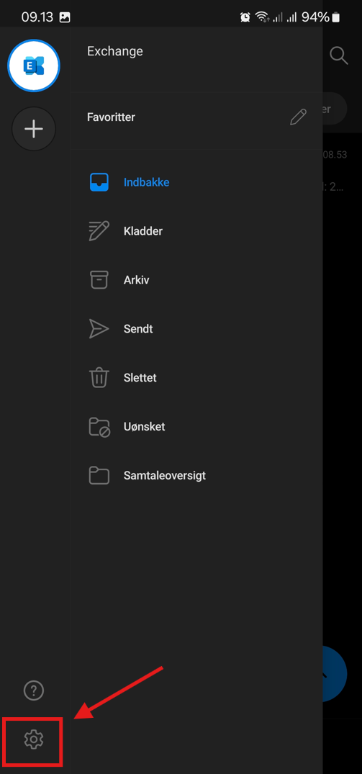 | 2. Tryk på tandhjulet for at gå til indstillingerne.
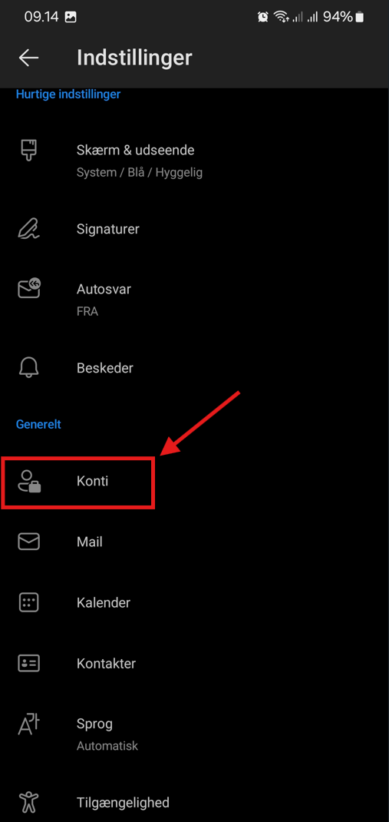 | 3. Rul ned til du kan se ”Konti”.
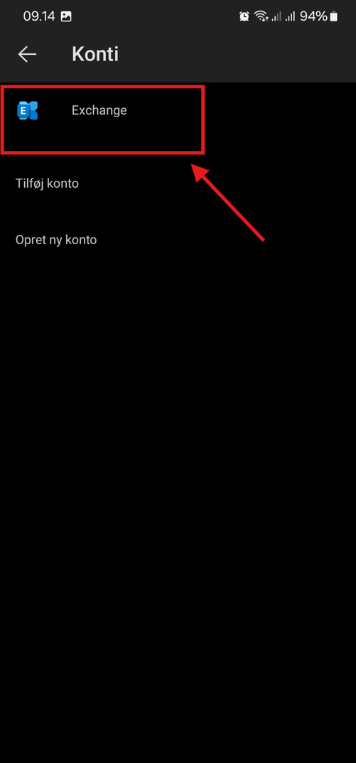 | 4. Vælg din @aabenraa mail fra listen.
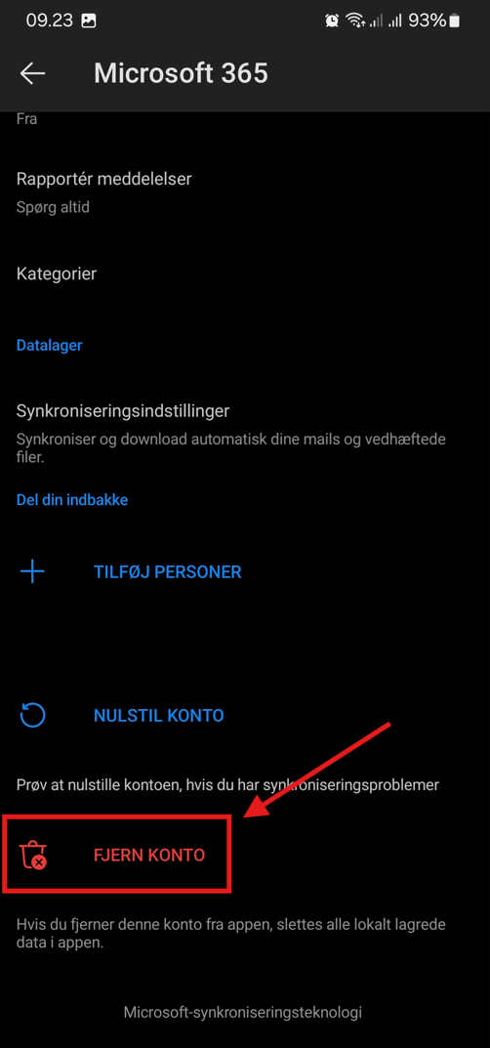 | 5. Rul ned til du ser ”Fjern konto”.
Så er du klar til at tilføje en ny konto:
Tilføj en ny konto:
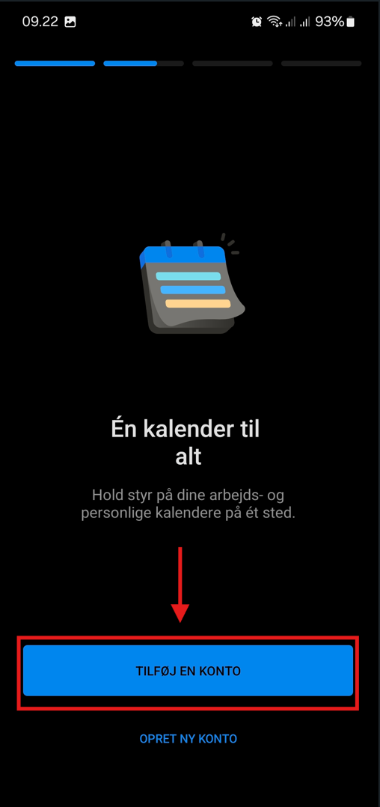 | 6. Når kontoen er fjernet skal du vælge ”Tilføj en konto” i Microsoft Outlook APP.
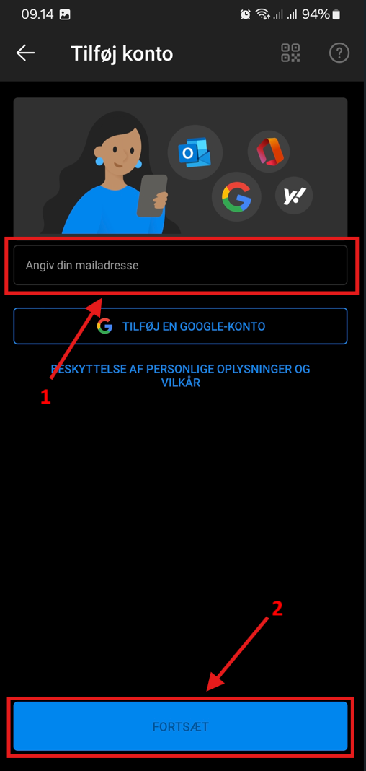 | 7. Angiv din @aabenraa mail og derefter tryk ”Fortsæt”.
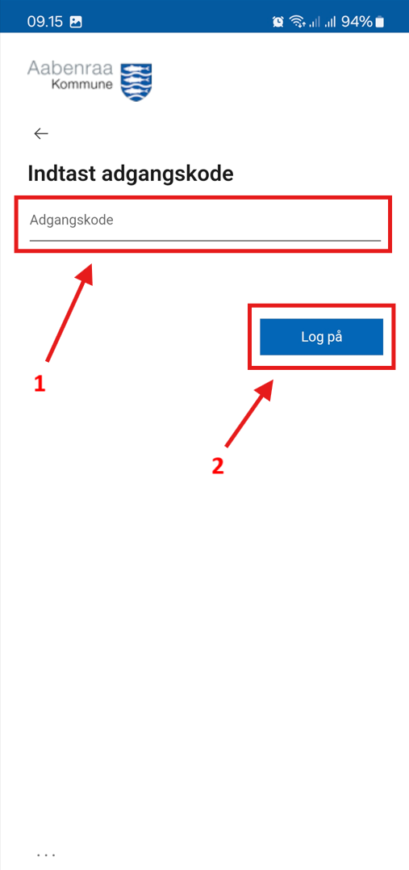 | 8. Angiv adgangskode til din mail og tryk ”Log på”.
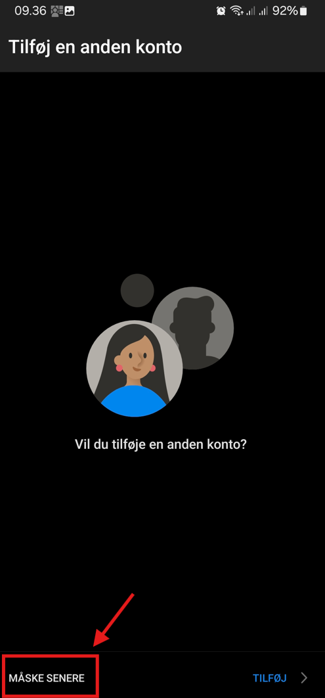 | 9. Tryk på ”Måske senere”.

